8. óra

Ismétlés: Kétdimenziós lineáris rendszer bifurkációi, statikus és dinamikus instabilitás

1)Kétdimenziós nemlineáris rendszer bifurkációi

Nemlineáris szorzatrendszerek
i) nemlineáris x₁-x₂ szorzat: ugyanazok a bifurkációk, mint az 1D rendszereknél
ii) Nemlineáris polárszorzat: a Hopf bifurkáció. Ez új dolog, ilyen 1D-ben nincs!

2)Szuperkritikus és szubkritikus Hopf bifurkáció

2.1) A szuperkritikus Hopf bifurkáció normálalakja

Tekinsük az alábbi, polár szorzattal adott nemlineáris dinamikai rendszert:
r• = μ⋅r - r³,
ϕ• = ω.

Az f(r)= μ - r³ vs. r diagram alapján belátható, hogy μ<0 esetén az r_{s}=0 az egyetelen stacionárius sugár, ami egy stabil fókusz. μ>0 esetében azonban két gyöke van az f(r_{S})=0 egyenletnek (a negatív gyöknek most nincs értelme sugárról lévén szó)
r_{S1}= 0 és r_{S2}= +(μ)^{1/2}.
E két gyök közül az origó instabil, míg a másik gyök egy stabil határciklusnak felel meg. μ - r_{S} megoldásdiagramon ezt az alábbi módon szokás ábrázolni:
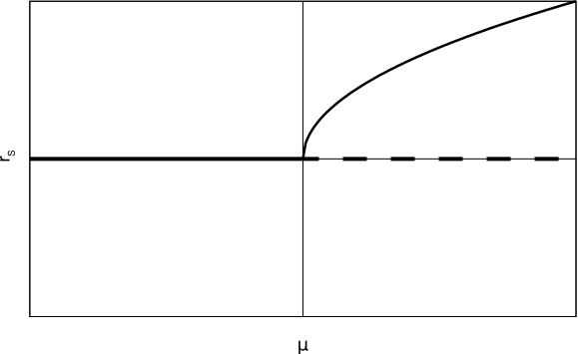
Ábra: szuperkritikus Hopf-bifurkáció megoldásdiagramja

Ez a szuperkritikus Hopf bifurkáció szimbolikus diagramja. A szuperkritikus jelző arra utal, hogy a periodikus pálya a kritikus μ_{C} = 0 paraméterérték felett jelenik meg.
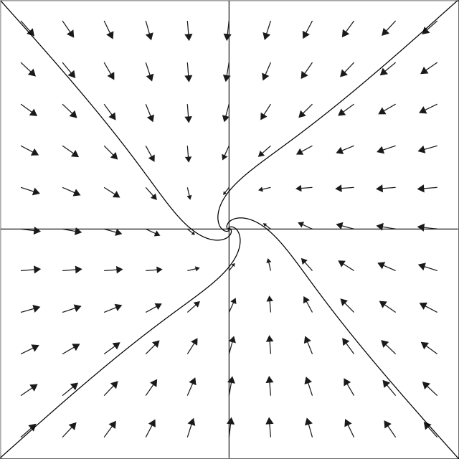 | 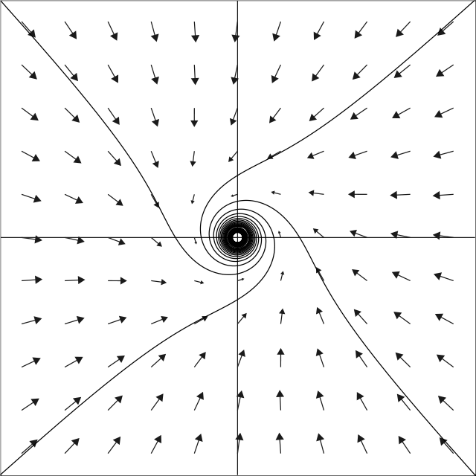 | 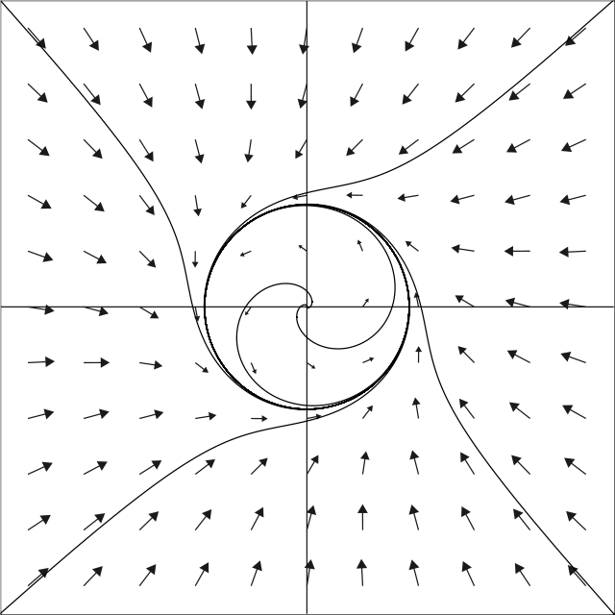
μ < 0 | μ = 0 | μ > 0
Ábra: szuperkritikus Hopf-bifurkáció fázisportréi

A normálalak derékszögű koordinátarendszerben
A transzfomációs formulák deriválásával kapjuk, miszerint
x = r⋅ cosϕ ⇒ x• = r•⋅cosϕ - r⋅ϕ•⋅sinϕ = (μ⋅r - r³)⋅cosϕ - r⋅ω⋅sinϕ,
azaz
x• = μ⋅r⋅cosϕ - ω⋅r⋅sinϕ - r²⋅r⋅cosϕ = μ⋅x - ω⋅y - (x² + y²)⋅x.

Hasonló módon
y = r⋅ sinϕ ⇒ y• = r•⋅sinϕ + r⋅ϕ•⋅cosϕ = (μ⋅r - r³)⋅sinϕ + r⋅ω⋅cosϕ,
tehát
y• = μ⋅r⋅sinϕ + ω⋅r⋅cosϕ - r²⋅r⋅sinϕ = ω⋅x + μ⋅y - (x² + y²)⋅x.

2.2) A szubkritikus Hopf bifurkáció normálalakja

Most tekinsük az alábbi, polár szorzattal adott nemlineáris dinamikai rendszert:
r• = μ⋅r + r³,
ϕ• = ω.

Ebben az esetben az f(r)= μ - r³ vs. r diagram alapján belátható, hogy μ>0 esetén az r_{s}=0 az egyetelen stacionárius sugár, ami most viszont egy instabil fókusz. μ<0 esetében azonban két nem negatív gyöke van az f(r_{S})=0 egyenletnek (a negatív sugárnak ugyanis itt sincs értelme):
r_{S1}= 0 és r_{S2}= +(μ)^{1/2}.
E két gyök közül az origó a stabil, míg a másik gyök most egy instabil határciklusnak felel meg. μ - r_{S} megoldásdiagramon ezt az alábbi módon szokás ábrázolni:
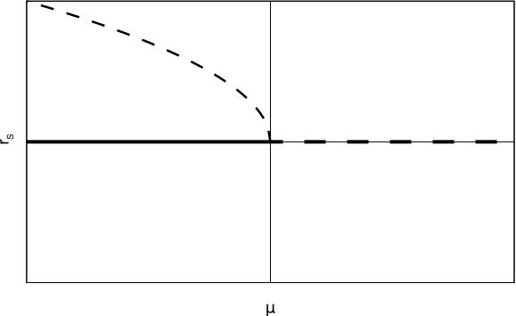
Ábra: szubkritikus Hopf-bifurkáció megoldásdiagramja

Ez a szubkritikus Hopf bifurkáció szimbolikus diagramja. A szubkritikus jelző arra utal, hogy a periodikus pálya a kritikus μ_{C} = 0 paraméterérték alatt figyelhető meg.
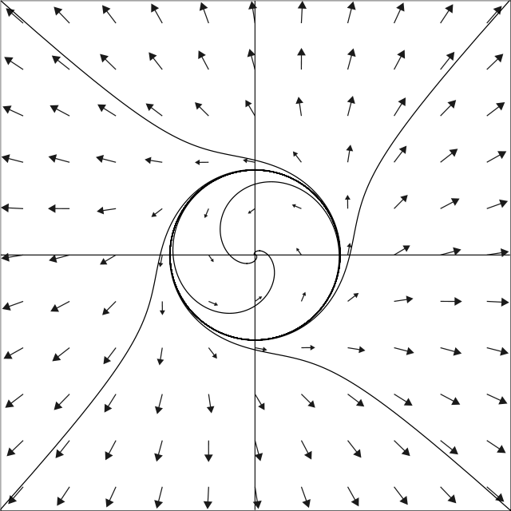 | 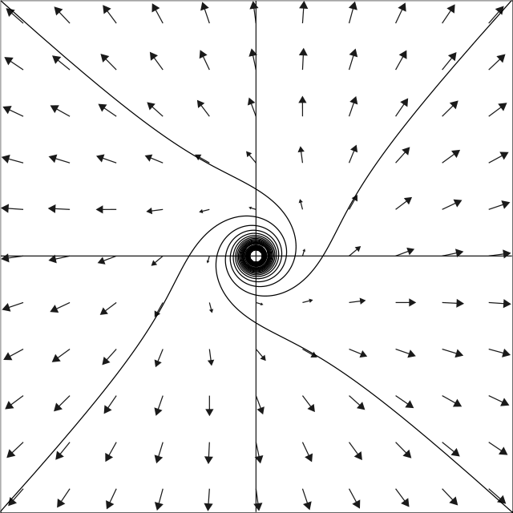 | 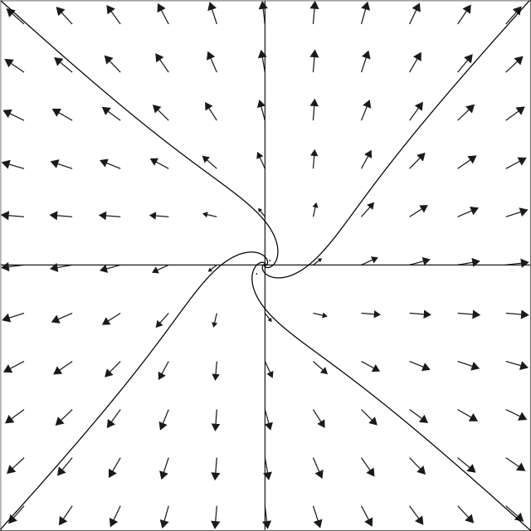
μ < 0 | μ = 0 | μ > 0
Ábra: szubkritikus Hopf-bifurkáció fázisportréi

3)Hopf bifurkáció a Brüsszelátor modellben

4) A hiperbolikus pont fogalmának általánosítása

Hiperbolikus pont 1D rendszerben (Ismétlés)
Az 1D rendszereknél vezettük be a hiperbolikus pont fogalmát. Lineáris vagy linearizált rendszerben hiperbolikus pontról beszéltünk, amannyiben a λ sajátérték (amely 1D esetben csak valós lehetett) nullától különbözött. λ=0 estén pedig nemhiperbolikus pontról beszéltünk. Ezt a fogalmat többdimenziós rendszerre is általánosítani lehet, csak azt kell figyelembe venni, hogy itt komplex sajátértékek is felléphetnek.

Általánosítás
Legyen x_{S} egy többdimenziós differenciálható dinamikai rendszer stacionárius pontja. Ezt hiperbolikus fixpontnak nevezzük, ha nincs olyan λ_{I} sajátérték, amelynek valós része zérus lenne. Ellenkező esetben nemhiperbolikus fixpontról beszélünk. Egy hiperbolikus fixpont csak akkor stabil aszimptotikusan (Lyapunov féle értelemben), ha valamennyi sajátértéke negatív valós résszel rendelkezik.

5) A középponti sokaság tétele

Amikor egy rendszer elveszti a stabilitását, akkor azoknak a sajátértékeknek és sajátvektoroknak a száma, amelyek evvel a változással kapcsolatosak, tipikusan kicsi. Így tehát a bifurkációs problémáknál általában olyan rendszerekről van szó, ahol a linearizáció igen nagyszámú (esetleg végtelenül sok ) stabil részt ad, és csak egy kis számú „kritikus” módus az, amely stabilból instabilba vált át, amint a bifurkációs paraméter átlép egy küszöböt. A bifurkációelmélet alapgondolata az, hogy az instabilitás megjelenéséhez közel a rendszer dinamikáját ezek a kritikus módusok fogják megszabni, míg a stabil módusok ezt passzív módon követik, a kritikus módusoknak teljesen alávetve, „rabszolgaként”. A középponti sokaság tétele ennek az elképzelésnek a szigorú megfogalmazása; lehetővé teszi, hogy kiterjedt problémákat kisebb, kezelhető problémákká redukáljunk.

6) Kritikus lelassulás

